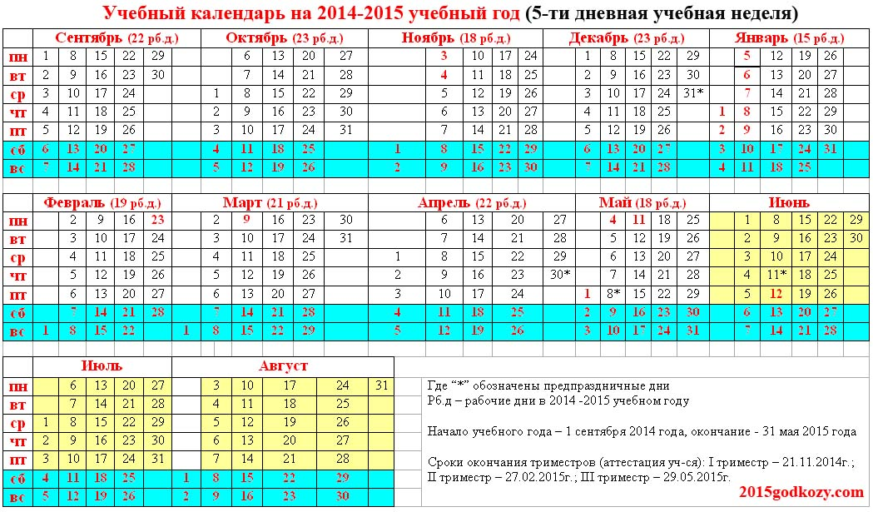



|  |  |  |
| --- | --- | --- |
| |  | | --- | | **СПИСОК ПРАЗДНИКОВ** | | |
| 2015.04.12 | Пасха приходится на воскресенье. Расчет времени празднования Пасхи осуществляется в настоящее время в большинстве христианских конфессий по лунно-солнечному календарю. |
| 2015.05.31 | Троица (Пятидесятница). Величайший христианский праздник, празднуемый в 50-й день Пасхи в память сошествия Святого Духа на апостолов и посвященный прославлению Святой Троицы. |
|  | |
| 2015.01.01 | Новый Год |
| 2015.01.07 | Православное Рождество |
| 2015.01.11 | День заповедников |
| 2015.01.12 | День работника прокуратуры РФ |
| 2015.01.13 | Cтарый Новый год |
| 2015.01.13 | День Российской печати |
| 2015.01.21 | День инженерных войск |
| 2015.01.25 | День студентов / Татьянин День |
| 2015.01.25 | День штурмана ВМФ |
|  | |
| 2015.02.08 | День российской науки |
| 2015.02.10 | День дипломатического работника |
| 2015.02.14 | День Святого Валентина / День всех влюбленных |
| 2015.02.23 | День Защитника Отечества |
|  | |
| 2015.03.08 | Международный Женский День |
| 2015.03.10 | День архивов |
| 2015.03.12 | День работников уголовно-исполнительной системы Минюста России |
| 2015.03.18 | День налоговой полиции |
| 2015.03.27 | День внутренних войск МВД России |
|  | |
| 2015.04.01 | День смеха / День дурака |
| 2015.04.02 | День единения народов Беларуси и России |
| 2015.04.03 | День Геолога |
| 2015.04.12 | Всемирный День Авиации и Космонавтики |
| 2015.04.30 | День пожарной охраны |
|  | |
| 2015.05.01 | Праздник Труда (День Труда) |
| 2015.05.07 | День Радио |
| 2015.05.09 | День Победы |
| 2015.05.27 | Всероссийский день библиотек |
| 2015.05.28 | День Пограничника |
|  | |
| 2015.06.05 | День Мелиоратора |
| 2015.06.06 | Пушкинский день России |
| 2015.06.08 | День социального Работника |
| 2015.06.12 | День России |
| 2015.06.12 | День работников легкой промышленности |
| 2015.06.22 | День памяти и скорби |
| 2015.06.25 | День Изобретателя и рационализатора |
| 2015.06.25 | День дружбы, единения славян |
| 2015.06.27 | День молодежи России |
|  | |
| 2015.07.03 | День Государственной автомобильной инспекции ГАИ (День ГИБДД) |
| 2015.07.10 | День Российской почты |
| 2015.07.17 | День Металлурга |
| 2015.07.24 | День работника торговли |
| 2015.07.28 | День PR-специалиста |
|  | |
| 2015.08.01 | День инкассатора |
| 2015.08.01 | День тыла Вооруженных Сил Российской Федерации |
| 2015.08.02 | День Воздушно-десантных войск (День десантника) |
| 2015.08.06 | День Железнодорожных войск |
| 2015.08.07 | День Железнодорожника |
| 2015.08.12 | День Военно-Воздушных Сил. День ВВС |
| 2015.08.14 | День Строителя |
| 2015.08.22 | День Государственного флага Российской Федерации |
| 2015.08.27 | День кино России |
|  | |
| 2015.09.01 | День Знаний |
| 2015.09.02 | День российской гвардии |
| 2015.09.03 | День солидарности в борьбе с терроризмом |
| 2015.09.18 | День работников Леса |
| 2015.09.27 | День воспитателя |
| 2015.09.30 | День Интернета России (День Рунета) |
|  | |
| 2015.10.01 | Международный День пожилых людей |
| 2015.10.04 | День военно-космических сил России |
| 2015.10.04 | День войск гражданской обороны МЧС Российской Федерации. День МЧС |
| 2015.10.05 | День Учителя |
| 2015.10.05 | День работников уголовного розыска |
| 2015.10.06 | День российского страховщика |
| 2015.10.20 | День войск связи вооруженных сил РФ |
| 2015.10.24 | День соединений и частей специального назначения |
| 2015.10.25 | День таможенника Российской Федерации |
| 2015.10.29 | День работников службы вневедомственной охраны МВД |
| 2015.10.30 | День автомобилиста |
| 2015.10.30 | День инженера-механика |
| 2015.10.30 | День памяти жертв политических репрессий |
|  | |
| 2015.11.04 | День народного единства |
| 2015.11.05 | День военного разведчика |
| 2015.11.06 | День судебного пристава |
| 2015.11.07 | День Октябрьской революции 1917 года |
| 2015.11.10 | День Милиции |
| 2015.11.11 | День памяти погибших в первой мировой войне |
| 2015.11.13 | День Войск радиационной, химической и биологической защиты Министерства обороны РФ |
| 2015.11.15 | Всероссийский день призывника |
| 2015.11.21 | День работника налоговых органов |
| 2015.11.27 | День Матери России (День Матерей) |
| 2015.11.27 | День оценщика |
| 2015.11.27 | День Морской пехоты |
|  | |
| 2015.12.04 | День [информатики](http://foxford.ru/) |
| 2015.12.12 | День Конституции Российской Федерации |
| 2015.12.15 | День памяти журналистов, погибших при исполнении профессиональных обязанностей |
| 2015.12.17 | День ракетных войск стратегического назначения. День военно-космических сил. |
| 2015.12.20 | День работника органов государственной безопасности РФ (День ФСБ) |
| 2015.12.22 | День Энергетика |
| 2015.12.23 | День Дальней авиации ВВС России |
| 2015.12.27 | День спасателя Российской Федерации |